浙江省绍兴市2019年中考数学试卷
阅卷人 |  | 一、选择题（本大题有10小题，每小题4分，共40分）
得分 |  | 一、选择题（本大题有10小题，每小题4分，共40分）
1．-5的绝对值是（）
A． 5 B．-5 C．$\frac{1}{5}$ D．$−\frac{1}{5}$
2．某市决定为全市中小学教室安装空调，今年预计投入资金126000000元，其中数字126000000用科学记数法可表示为（ ）
A．12.6×10⁷ B．1.26×10⁸ C．1.26×10⁹ D．0.126×10¹⁰
3．如图的几何体由六个相同的小正方体搭成，它的主视图是（ ）
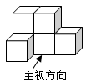
A．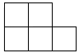 B．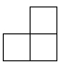
C．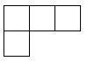 D．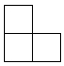
4．为了解某地区九年级男生的身高情况，随机抽取了该地区100名九年级男生，他们的身高x(cm)统计如下:
组别（cm) | x<160 | 160≤x<170 | 170≤x<180 | x≥180
人数 | 5 | 38 | 42 | 15
根据以上结果，抽查该地区一名九年级男生，估计他的身高不低于180cm的概率是（ ）
A．0.85 B．0.57 C．0.42 D．0.15
5．如图，墙上钉着三根木条，a，b，c，量得∠1=70°，∠2=100°，那么木条a，b所在直线所夹的锐角是（ ）
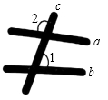
A．5° B．10° C．30° D．70°
6．若三点（1，4），（2，7），（a，10）在同一直线上，则a的值等于（ ）
A．-1 B．0 C．3 D．4
7．D在平面直角坐标系中，抛物线y=(x+5）（x-3）经变换后得到抛物线y=（x+3）（x-5），则这个变换可以是（ ）
A．向左平移2个单位 B．向右平移2个单位
C．向左平移8个单位 D．向右平移8个单位
8．如图，△ABC内接于⊙O，∠B=65°，∠C=70°，若BC=2 $\sqrt{2}$ ，则 $\overset{⌢}{BC}$ 的长为（ ）
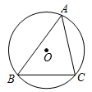
A．π B．$\sqrt{2}$ π C．2π D．$2\sqrt{2}$ π
9．正方形ABCD的边AB上有一动点E，以EC为边作矩形ECFG，且边FG过点D，在点E从点A移动到点B的过程中，矩形ECFG的面积（ ）
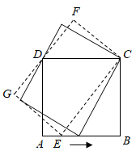
A．先变大后变小 B．先变小后变大
C．一直变大 D．保持不变
10．如图1长、宽均为3，高为8的长方体容器，放置在水平桌面上，里面盛有水，水面高为6，绕底面一楼进行旋转倾斜后，水面恰好触到容器口边缘，图2是此时的示意图，则图2中水面高度为（ ）
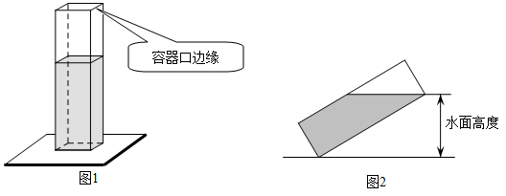
A．$\frac{24}{5}$ B．$\frac{32}{5}$ C．$\frac{12\sqrt{34}}{17}$ D．$\frac{20\sqrt{34}}{17}$
阅卷人 |  | 二、填空题（本大题有6小题，每小题5分，共30分）
得分 |  | 二、填空题（本大题有6小题，每小题5分，共30分）
11．因式分解:x²-1= .
12．不等式3x-2≥4的解为 .
13．我国的《洛书》中记载着世界上最古老的一个幻方:将1~9这九个数字填入3×3的方格内，使三行、三列、角线的三个数之和都相等。如图幻方中，字母m所表示的数是 。
m |  | 2
3 | 5
14．如图，在直线AP上方有一个正方形ABCD，∠PAD=30°，以点B为圆心，AB长为半径作弧点A，与AP交于点A，M，分别以点A，M为圆心，AM长为半径作弧，两弧交于点E，连结ED，则∠ADE的度数为 。
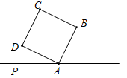
15．如图，矩形ABCD的顶点A，C都在曲线y= $\frac{k}{x}$ （常数k>0，x>0)上，若顶点D的坐标为（5，3），则直线BD的函数表达式是 .
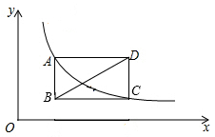
16．把边长为2的正方形纸片ABCD分割成如图四块，其中点O为正方形的中心，点E，F分别为AB，AD的中点，用这四块纸片拼成与此正方形不全等的四边形MNPQ（要求这四块纸片不重叠无缝隙），则四边形MNPQ的周长是 。
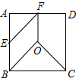
阅卷人 |  | 三、解答题（本大题有8小题，第17~20小题每小题8分，第21小题10分，第22，23小题每小题12分，第24小题14分，共80分。）
得分
17．（1）计算:4sin60°+(π-2)⁰-( $−\frac{1}{2}$ )- $\sqrt{12}$
（2）x为何值时，两个代数式x²+1，4x+1的值相等？
18．如图是某型号新能源纯电动汽车充满电后，蓄电池剩余电量y（千瓦时）关于已行驶路程x（千米）的函数图象。
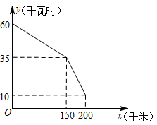
（1）根据图象，直接写出蓄电池剩余电量为35千瓦时时汽车已行驶的路。当0≤x≤150时，求1千瓦时的电量汽车能行驶的路程。
（2）当150≤x≤200时，求y关于x的函数表达式，并计算当汽车已行驶180千米时，蓄电池的剩余电量。
19．小明、小聪参加了100m跑的5期集训，每期集训结束时进行测试，根据他们的集训时间、测试成绩绘制成如下两个统计图。
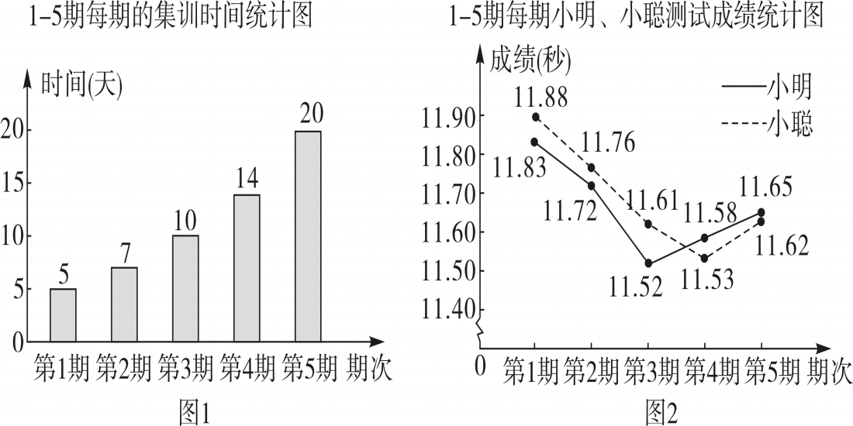
根据图中信息，解答下列问题：
（1）这5期的集训共有多少天？小聪5次测试的平均成绩是多少?
（2）根据统计数据，结合体育运动的实际，从集训时间和测试成绩这两方面，说说你的想法.。
20．如图1为放置在水平桌面l上的台灯，底座的高AB为5cm，长度均为20cm的连杆BC，CD与AB始终在同一平面上。
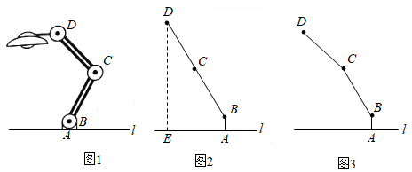
（1）转动连杆BC，CD，使∠BCD成平角，∠ABC=150°，如图2，求连杆端点D离桌面l的高度DE.
（2）将（1）中的连杆CD再绕点C逆时针旋转，使∠BCD=165°，如图3，问此时连杆端点D离桌面l的高度是增加还是减少?增加或减少了多少？（精确到0.1cm，参考数据: $\sqrt{2}$ ≈1.41， $\sqrt{3}$ ≈1.73）
21．在屏幕上有如下内容:
如图，△ABC内接于⊙O，直径AB的长为2，过点C的切线交AB的题长线于点D.张老师要求添加条件后，编制一道题目，并解答。
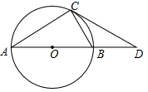
（1）在屏幕内容中添加条件∠D=30°，求AD的长，请你解答。
（2）以下是小明、小思的对话:
小明:我加的条件是BD=1，就可以求出AD的长。
小聪:你这样太简单了，我加的是∠A=30°，连结OC，就可证明△ACB与△DCO全等。
参考此对话:在屏幕内容中添加条件，编制一道题（可以添线、添字母），并解答。
22．有一块形状如图的五边形余料ABCDE，AB=AE=6，BC=5，∠A=∠B=90°， ∠C=135°. ∠E＞90°.要在这块余料中截取一块矩形材料，其中一条边在AE上，并使所截矩形材料的面积尽可能大。
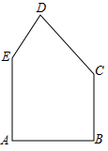
（1）若所截矩形材料的一条边是BC或AE，求矩形材料的面积。
（2）能否数出比（1）中更大面积的矩形材料？如果能，求出这些矩形材料面积的最大值；如果不能，说明理由.
23．如图1是实验室中的一种摆动装置，BC在地面上，支架ABC是底边为BC的等腰直角三角形，摆动臂AD可绕点A旋转，摆动臂DM可绕点D旋转，AD=30，DM=10.
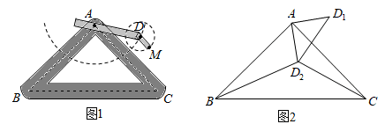
（1）在旋转过程中，
①当A，D，M三点在同一直线上时，求AM的长。
②当A，D，M三点为同一直角三角形的顶点时，求AM的长。
（2）若摆动臂AD顺时针旋转90°，点D的位置由△ABC外的点D₁转到其内的点D₂处，连结D₁D₂，如图2.此时∠AD₂C=135°，CD₂=60，求BD₂的长.
24．如图，矩形ABCD中，AB=a，BC=b，点M，N分别在边AB，CD上，点E，F分别在边BC，AD上，MN，EF交于点P，记k=MN:EF.
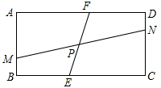
（1）若a:b的值为1，当MN⊥EF时，求k的值。
（2）若a:b的值为 $\frac{1}{2}$ ，求k的最大值和最小值。
（3）若k的值为3，当点N是矩形的顶点，∠MPE=60°，MP=EF=3PE时，求a:b为的值。
答案解析部分
1．【答案】A
【知识点】绝对值及有理数的绝对值
【解析】【解答】-5的绝对值是5.
故答案为：A.
【分析】根据一个负数的绝对值等于它的相反数即可得出答案。
2．【答案】B
【知识点】科学记数法—记绝对值大于1的数
【解析】【解答】解：126000000=1.26×10⁸
故答案为：B
【分析】根据科学记数法的表示形式为：a×10^{n}。其中1≤|a|＜10，此题是绝对值较大的数，因此n=整数数位-1。
3．【答案】A
【知识点】简单组合体的三视图
【解析】【解答】解：从正面看有三列，从左到右小正方形的个数分别为2,2,1
故答案为：A
【分析】主视图就是从几何体的正面所看到的平面图形，观察已知几何体，就可得到此几何体的主视图。
4．【答案】D
【知识点】利用频率估计概率
【解析】【解答】观察统计表，可知一共有100种结果，但身高不等于180cm的有15种情况，
∴$P_{（身高不等于180cm）}=\frac{15}{100}=0.15$
故答案为：D
【分析】利用表中数据，就可得到所有等可能的结果数及身高不等于180cm的情况数，再利用概率公式可求解。
5．【答案】B
【知识点】三角形内角和定理
【解析】【解答】解：如图，
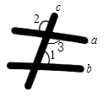
∵∠2=∠3=100°，∠1=70°
∴a、b两直线所夹的锐角为：180°-∠1-∠3=180°-70°-100°=10°
故答案为：B
【分析】根据对顶角相等，可求出∠3的度数，再利用三角形内角和定理就可求出a、b两直线所夹的锐角的度数。
6．【答案】C
【知识点】一次函数的图象
【解析】【解答】设过点（1,4）、（2,7）的直线的函数解析式为：y=kx+b
$$\left\{\begin{aligned}k+b=4 \\ 2k+b=7\end{aligned}\right.$$
解之： $\left\{\begin{aligned}k=3 \\ b=1\end{aligned}\right.$
∴y=3x+1
将（a，10）代入y=3x+1得
3a+1=10
解之：a=3
故答案为：C
【分析】利用待定系数法求出过点（1,4）、（2,7）的直线的函数解析式，再将（a，10）代入函数解析式，就可求出a的值。
7．【答案】B
【知识点】二次函数图象的几何变换
【解析】【解答】解：∵y=（x+5）（x-3）=（x+1）²-16
∴顶点坐标为（-1，-16）
y=（x+3）（x-5）=（x-1）²-16
∴顶点坐标为（1，-16）
∴将抛物线y=（x+5）（x-3）向右平移2个单位就可得到抛物线y=（x+3）（x-5）
故答案为：B
【分析】先将两函数解析式转化为顶点式，就可得到顶点坐标，再根据二次函数图象平移的规律：上加下减，左加右减，就可得出两图像平移结果。
8．【答案】A
【知识点】圆周角定理；弧长的计算
【解析】【解答】解：连接OC、OB，
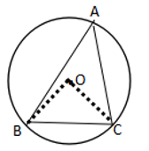
∵∠A=180°-∠ABC-∠ACB
∴∠A=180°-65°-70°=45°
∵弧BC=弧BC
∴∠BOC=2∠A=2×45°=90°
∵OB=OC
在Rt△OBC中，∠OBC=45°
∴OC=BCsin45°= $2\sqrt{2}×\frac{\sqrt{2}}{2}$ =2
∴弧BC的长为： $\frac{90π×2}{180}=π$
故答案为：A
【分析】利用三角形内角和定理求出∠A，再根据圆周角定理，求出∠BOC的度数，就可证得△BOC是等腰直角三角形，利用解直角三角形求出OC的长，然后利用弧长公式计算可求出弧BC的长。
9．【答案】D
【知识点】矩形的性质；平移的性质
【解析】【解答】解：如图，连接DE，过点E作EH⊥CD于点H，过点D作DM⊥EC于点M
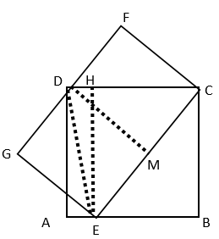
∵正方形ABCD，矩形ECFG
∴四边形AEDH是矩形
∴EH=DC=AD，FC=DM
∴S_{△DEC}= $\frac{1}{2}$ DC·EH= $\frac{1}{2}$ EC·DM
∴DC·EH=EC·DM
∵S_{矩形ECFG}=FC·EC=EC·DM
S_{正方形ABCD}=AD·DC=DC·EH
∴S_{矩形ECFG}=S_{正方形ABCD}
∴在点E从点A移动到点B的过程中，矩形ECFG的面积保持不变。
故答案为：D
【分析】连接DE，过点E作EH⊥CD于点H，过点D作DM⊥EC于点M，易证四边形AEHD是矩形，利用正方形和矩形的性质，可证得EH=DC=AD，FC=DM，再根据同一个三角形的面积相等，可证得DC·EH=EC·DM，因此可得到在点E从点A移动到点B的过程中，矩形ECFG的面积等于正方形ABCD的面积，即可得出答案。
10．【答案】A
【知识点】解直角三角形；棱柱及其特点
【解析】【解答】解：如图，过点D作DC⊥EC于点C
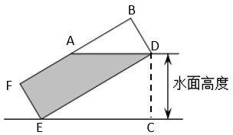
由题意可知：EF=BD=3，DE=BF=8
两图形阴影部分的面积相等，
设AF=x
∴3×6= $\frac{1}{2}$ （x+8）×3
解之：x=4
∴AB=8-4=4
在Rt△ABD中
AD= $\sqrt{AB^{2}+DB^{2}}=\sqrt{4^{2}+3^{2}}=5$
∵∠ADB+∠ADE=∠EDC+∠ADE=90°
∴∠ADB=∠EDC
∴cos∠ADB=cos∠DEC
$$\frac{BD}{AD}=\frac{DC}{DE}即\frac{3}{5}=\frac{DC}{8}$$
解之：CD= $\frac{24}{5}$
故答案为：A
【分析】过点D作DC⊥EC于点C，两图形阴影部分的面积相等，设AF=x，利用三角形的面积公式和梯形的面积公式，建立关于x的方程，解方程求出x的值，就可得到AB的长，利用勾股定理求出AD的长，再证明∠ADB=∠DEC，就可得到cos∠ADB=cos∠DEC，建立关于DC的方程，解方程求出DC的长即可。
11．【答案】（x+1）（x-1）
【知识点】因式分解﹣公式法
【解析】【解答】解：x²-1=（x+1）（x-1）
故答案为：（x+1）（x-1）
【分析】观察此多项式没有公因式，只含两项，且符合平方差公式的结构特点，因此利用平方差公式分解因式。
以上内容仅为本文档的试下载部分，为可阅读页数的一半内容。如要下载或阅读全文，请访问：https://d.book118.com/487141002062006030

